### Консультация для родителей Рисуем красками | Авторская платформа ...

### Рисуем дома

### Продолжаем занятия используя нетрадиционные техники рисования. Нетрадиционное рисование – это не значит что-то сложное. Наоборот – именно нетрадиционная техника превращает занятие в простую и веселую забаву. Не надо вырисовывать сложные элементы, не надо виртуозно владеть кисточкой. Нетрадиционные техники созданы, чтобы упростить труд ребенка и дать ребенку потрясающий творческий опыт с превосходным итоговым результатом. Вы увидите, какие красивые картины и рисунки можно делать в простых приемах нетрадиционного рисования. Ребенок полюбит ваши занятия  — он сам потянется к искусству, когда почувствует, что может творить красоту своими руками.

**Нетрадиционное рисование**

**Отпечатки ЛАДОШКАМИ**

**Во второй младшей** группе дети плохо управляют кистью, им трудно заставить кисть провести линию, овал, круг, поэтому в этом возрасте интересны быстрые и красивые работы-рисунки в технике рисования ладошками.

Вы можете детскими руками нарисовать вот такую милую семейку **курочку и цыплята.**

[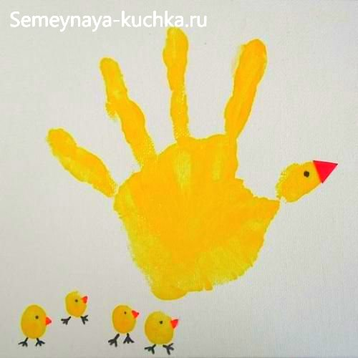](http://semeynaya-kuchka.ru/wp-content/uploads/2018/06/netradicionnoe-risovanie-1.jpg)

Зеленая краска даст отпечаток, который можно обыграть в **виде лягушки**. Глаза можно нарисовать отдельно на белых кружочках бумаги и наклеить глаза на рисунок клеем ПВА.

[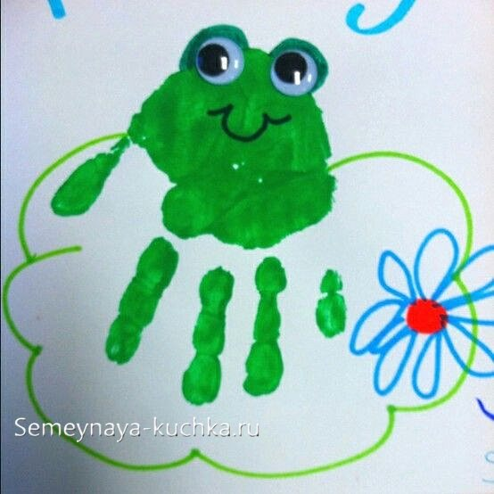](http://semeynaya-kuchka.ru/wp-content/uploads/2018/06/netradicionnoe-risovanie-2.jpg)

Вот еще пример рисунка-аппликации в этой нетрадиционной технике рисования своими руками. Если к отпечатку ладошки добавить боковые крылышки и острые кончики ушей – то мы получим силуэт совы. Фон для такой поделки можно выбрать из черного картона, на него наклеить большой круг из желтой бумаги (луну).  И уже на фоне лунного диска делать отпечаток совы-ладошки. И потом когда отпечаток высохнет добавляем длинную ветку, на которой эта сова сидит.

[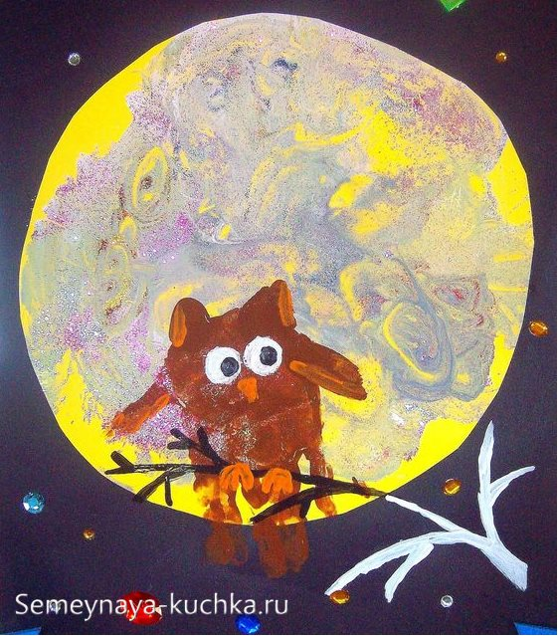](http://semeynaya-kuchka.ru/wp-content/uploads/2018/06/netradicionnoe-risovanie-3.jpg)

Точно также для поделки **в нетрадиционной технике «Ладошка + краска»** нужно подготовить заранее фон. Либо из цветной бумаги создать зеленую лужайку и пруд для уточек. Либо заранее нарисовать листок в синюю и зеленую краску, высушить и подготовить для занятия (подержать под тяжелым прессом из книг)

. [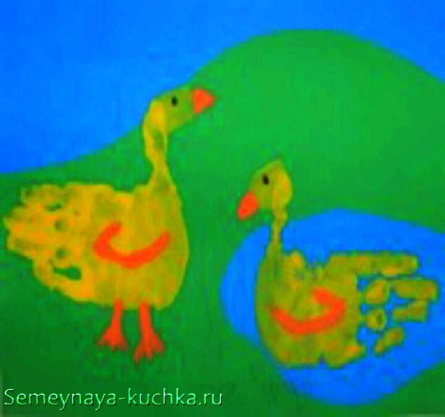](http://semeynaya-kuchka.ru/wp-content/uploads/2018/06/netradicionnoe-risovanie-4.jpg)

Как видите на фото ниже к ладошковому элементу рисунка можно добавлять накладные детали – аппликации из бумаги и других материалов. Ниже пример того как обычная серая бумага от коробки может стать прообразом поделки.  Чтобы маленькому ребенку было удобнее рисовать **круг-морду льва** – дайте ему шаблон-крышечку от банки. Пусть дети карандашом обведут круглую крышечку по цетру «картонной гривы» и потом аккуратно закрасят кружок краской – сначала обводка медленной кистью по краешку линии, а потом закрашивание серединки. Черные детали усов, носа и ушей дорисовываем маркером .

[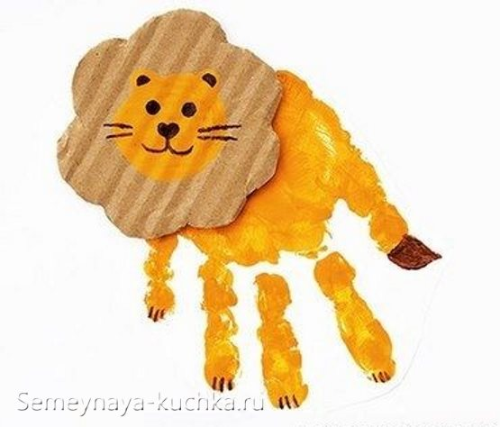](http://semeynaya-kuchka.ru/wp-content/uploads/2018/06/netradicionnoe-risovanie-5.jpg)

В нетрадиционном рисовании ладошками часто используются образы **птичек**. Вот вам простая идея рисунка  воробья в детском саду.Просто и быстро нарисовать своими руками детям в **средней** группе.

[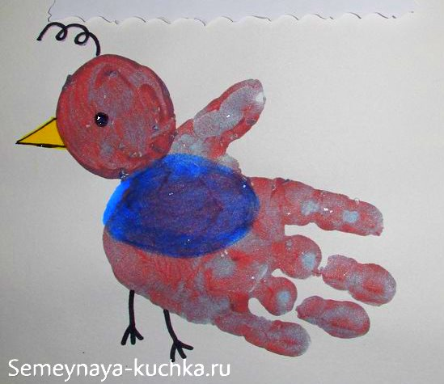](http://semeynaya-kuchka.ru/wp-content/uploads/2018/06/netradicionnoe-risovanie-6.jpg)

А вот идеи нетрадиционного рисования ладошками для детей **средней и старшей** группы.  Поделка **ОБЕЗЬЯНА**. Здесь нужно уже правильно расположить ладонь – так чтобы пальцы были повернуты в сторону лианы, на которой будет висеть обезьяна. Потом кисточкой нарисовать красивый завиток хвоста. И уже из бумажной аппликации выложить голову.

[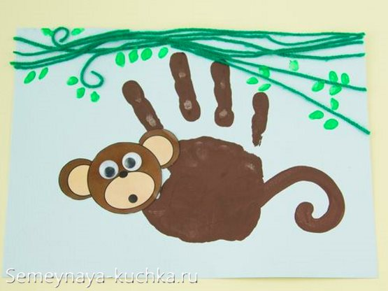](http://semeynaya-kuchka.ru/wp-content/uploads/2018/06/netradicionnoe-risovanie-7.jpg)

А вот занятие по нетрадиционному рисованию **старшей** группы – здесь нужно нарисовать сначала дерево (ствол, ветки, листики). Листики, это просто следы от кисточки (прижали кисточку боком. подняли резко вверх, чтобы след не размазался). Пока дети заняты прорисовкой листиков ствол как раз хорошо подсохнет, и на нем как на сухом фоне уже будет отлично лежать отпечаток **медвежонка-коалы.**

[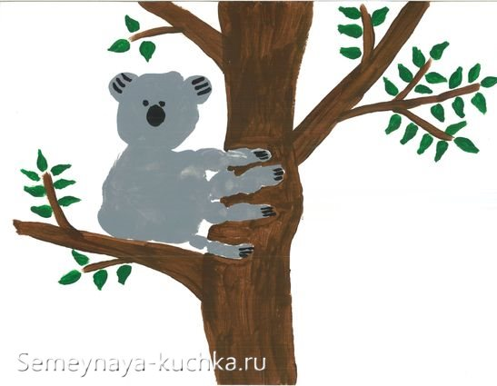](http://semeynaya-kuchka.ru/wp-content/uploads/2018/06/netradicionnoe-risovanie-8.jpg)

А вот красивая яркая поделка-рисунок **ЖИРАФ**. Здесь мы тоже видим базу из отпечатка ладошки. Но к рисунку добавляется длинный элемент шеи с головой. Перед нанесением пятнышек и штрихов гривы надо дождаться полного высыхания красной основы. Грива кладется отпечатком кисти – прикладываем кисть на бочок и резко поднимаем вверх, получается след-отпечаток как клочок волосиков гривы – делаем таких отпечатков много вдоль всего шейного хребта жирафа. .Круглые пятнышки легче нарисовать ватной палочкой (кисточкой круги будут получаться не ровные – не все дети умеют вести кистью круг – это сложная техника, которой они овладеют уже после того, как научатся писать буквы.

[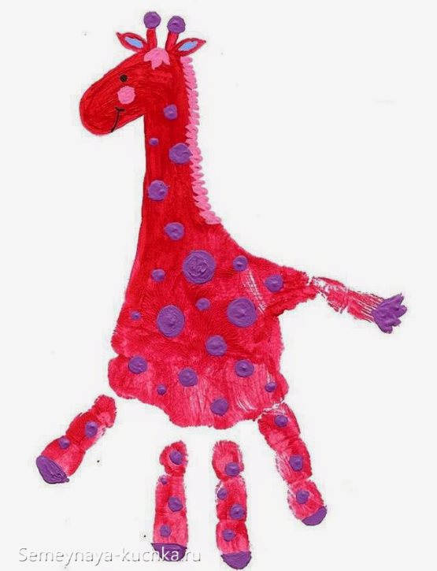](http://semeynaya-kuchka.ru/wp-content/uploads/2018/06/netradicionnoe-risovanie-9.jpg)

**Для старшей группы**  подойдет рисунок из ладошки в виде радужного волшебного единорога. Отличная поделка для девочек

. [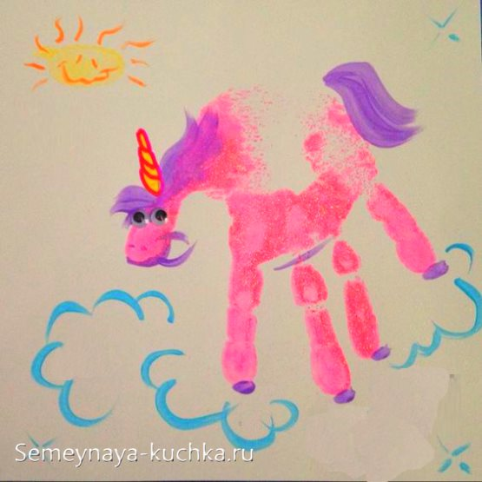](http://semeynaya-kuchka.ru/wp-content/uploads/2018/06/netradicionnoe-risovanie-10.jpg)

**Рисование ВИЛКАМИ.**

Одноразовые пластиковые вилки – тот инструмент, который может создать для вас интересную технику нетрадиционного рисования. Все рисунки, где нужна **характерный лохматый мазок**, станет просто и быстро рисовать даже меленькому ребенку.

Вот образец такой работы для детей. На листе бумаги рисуем пенек.  От пенька идет **вверх линия – это ОСЬ будущей елки**. Вилкой зачерпываем густую краску и накладываем отпечатки по направлению от бока оси вниз. Сначала обрабатываем правую сторону от оси, потом левую от центрального стержня елки.

И уже третий этап – мы поверх этих мазков кладем еще один слой ЦЕНТРАЛЬНЫХ МАЗКОВ – уже более вертикально вниз от центра, чуть- чуть расходясь в стороны

[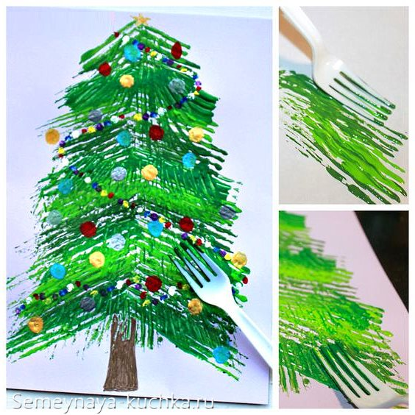](http://semeynaya-kuchka.ru/wp-content/uploads/2018/06/netradicionnoe-risovanie-13.jpg)

[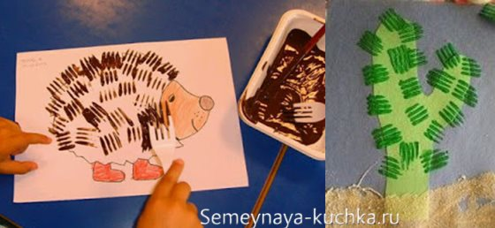](http://semeynaya-kuchka.ru/wp-content/uploads/2018/06/netradicionnoe-risovanie-14.jpg)

Также вилка поможет нарисовать **лохматых персонажей.** Например желтого пушистого **ЦЫПЛЕНКА**, или котенка, или медвежонка.

Так как краска уже содержит клей-ПВА, то на мокрую еще не высохшую краску можно приклеить любые бумажные детали (клюв, глаза, уши, хвосты и прочее) [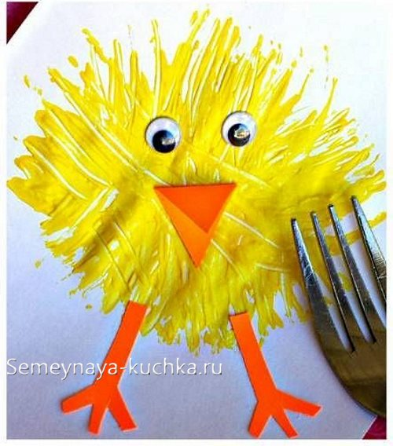](http://semeynaya-kuchka.ru/wp-content/uploads/2018/06/netradicionnoe-risovanie-15.jpg)[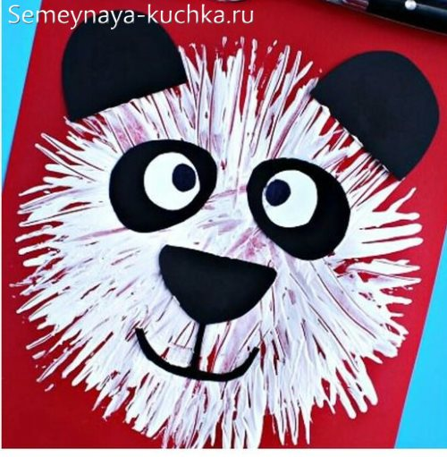](http://semeynaya-kuchka.ru/wp-content/uploads/2018/06/netradicionnoe-risovanie-16.jpg)

Также вилочный мазок похож на оперение птиц. Поэтому вы можете сделать рисунок любой птицы в этой технике. Вот как этот— **ПЕТУХ.**.

[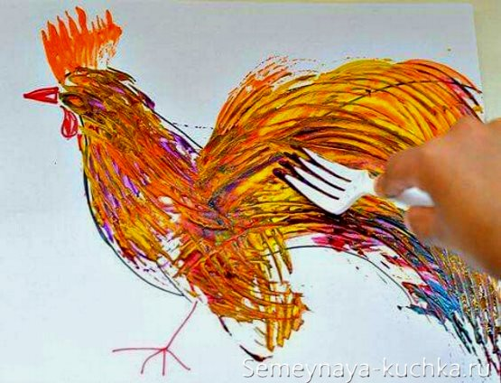](http://semeynaya-kuchka.ru/wp-content/uploads/2018/06/netradicionnoe-risovanie-18.jpg)

.